福建片仔癀化妆品有限公司

厨房设备采购

报 价 邀 请 书

编号：FJPZH-SCK-2017-02

福建片仔癀化妆品有限公司
2017年6月13日

目 录

第一部分 报价邀请

第二部分 报价人须知
1.报价人须知前附表
2.报价文件的编制
3.报价文件的递交
4.报价的评定、中标人的选定和评审原则
5.合同的签订
6.解释权

第三部分 技术规范及要求
1.技术规范
2.要求

第一部分 报价邀请
我公司因食堂改造需要，拟购置厨房设备一套（详见采购清单），现邀请合格的报价人进行密封报价，有意向参与报价竞争并符合本邀请要求的报价人，请认真阅读本邀请书，并向我公司提供报价及相关资料，不管最终是否被选中，报价过程所产生的费用均由报价人自行承担，我公司将根据报价人的报价综合条件选定中标人。
1.本邀请书文件编号：FJPZH-SCK-2017-02；
2.本邀请书文件的内容：包括目录所列三个部分；
3.报价范围：厨房设备采购；
4.邀请书文件发出时间、地点：邀请书文件将于2017年6月13日由福建片仔癀化妆品有限公司发出；
5.接受报价文件时间：2017年6月20日18时前，逾期送达的报价文件不予接受；
6.报价文件报送地址：福建片仔癀化妆品有限公司企管部，
联系人：陈小姐 电话0596-2303100；
7.凡对邀请书文件有疑问的请及时用电话及传真与我单位联系：
福建片仔癀化妆品有限公司生产设备部
地址：福建省漳州市芗城区琥珀路7号（邮编：363000）
联系人 ：陈盛阳 吴俊煌
电 话：0596—2633912/2305231
传 真：0596－2630270

第二部分 报价人须知
1.报价人须知前附表
序号 | 内 容 规 定
1.1. | 项目名称：厨房设备采购；  购买单位：福建片仔癀化妆品有限公司；  邀请书文件编号：FJPZH-SCK-2017-02；
1.2. | 报价方式：密封报价；
1.3. | 报价人资质等级要求（和报价文件一起密封送达）：设备制造资质、设备安装改造资质、工商营业执照、税务登记证、组织机构代码证等（复印件应加盖公章）；
1.4. | 报价文件：正本一套；
1.5. | 报价清单：应含设备及所需附属设施、安装辅材、运输、安装、调试、17%增值税专用发票及其它全部费用，如出现漏报、错报导致报价不准确，后果由投标人自负；最高限价21万元，超过最高限价的投标文件，我司有权取消其投标资格。
1.6. | 报价文件递交至：福建片仔癀化妆品有限公司企管部  联系人：陈小姐 电话0596-2303100；  地址：福建省漳州市芗城区琥珀路7号；  邮编：363000；
1.7. | 报价文件评定时间：报价截止期后 15 个工作日；  地点：福建片仔癀化妆品有限公司会议室；
1.8. | 报价评定办法：评审小组综合评审后形成评审意见，报请公司领导批准；
1.9. | 报价截止期：2017年6月20日18时前；
1.10. | 报价有效：报价截止期后30个工作日；

2.报价文件的编制
报价文件的编制要求：
2.1.报价人应仔细阅读报价邀请书的所有内容，按报价邀请书的要求提供报价文件并保证所提供全部资料的真实性，以使报价对报价邀请书文件做出实质性响应，否则其报价将被拒绝；
2.2.报价文件应打印，并盖报价单位的公章和法人章，报价文件的修改处须由经授权签署人或加盖经报价文件签署人书面确认的校对章；
2.3.报价文件的组成：
报价人递交的报价文件应包括以下内容：报价书（附报价一览表、设备技术性能、资质证明文件、安装施工方案、近期业绩或案例、产品质量承诺书、售后服务承诺书等）以及根据报价邀标书要求报价人提交的资料。
3.报价文件的递交
3.1.报价文件的密封与标志：
3.1.1.报价人应将报价文件及其它资料全部密封在一个外层包封中；
3.1.2.包封上应注明：
3.1.2.1.福建片仔癀化妆品有限公司的名称和地址；
3.1.2.2.报价人的名称和地址；
3.1.2.3.项目名称和报价文件编号；
3.1.3.包封口应加盖报价单位公章。
3.2.报价书递交截止期
3.2.1.报价文件应在本须知附表序号1.9中规定的日期和时间前按规定的地址送达；
3.2.2.报价截止期后不予收取报价文件；
3.2.3.报价文件的修改及退回: 报价人可在报价截止期前，以书面形式修改和撤回其报价文件；
3.2.4.在报价截止期后不得修改报价文件。
4.报价的评定、中标人的选定和评审原则
4.1.报价文件的评定
本报价邀请书由福建片仔癀化妆品有限公司相关人员组成的设备评标小组根据项目特点进行评标，采用评分方式；评标结束后，不管中标与否，评标小组将以电话或书面形式通知报价人。
4.2.报价文件的审查与响应性的确定
在详细评标之前，首先确定每份报价文件是否符合本须知的各项要求、是否响应了报价邀请书文件的要求，不符合要求的报价文件将被拒绝；
凡由下列情况之一者，报价文件将被视为无效：
4.2.1.未按报价邀请书文件要求进行密封的；
4.2.2.未盖法定代表人印章或法人单位公章的；
4.2.3.报价书的实质性内容字迹模糊不清，难以辨认或更改过未加盖报价文件签署人印章的；
4.2.4.经评标小组认定实质上不响应报价邀请书文件要求的；
4.2.5.隐瞒真实情况，弄虚作假的；
4.3.评标原则：公正公平。评标小组将对报价人的报价合理性、品牌地位、技术性能、安装工期、售后服务等进行综合评定，同时综合考虑报价人的业绩、承包能力、社会信誉和优惠条件等因素，并不保证最低价选中。
5.合同签订
5.1.有下列情况之一，另选报价人或另行报价邀请：
5.1.1.未按选中通知书规定的日期到指定地点签订合同；
5.1.2.要求更改双方确认的报价邀请书文件中的有关条款。
5.2.选中通知
评定后福建片仔癀化妆品有限公司评标小组将以书面或电话的方式通知选中人，确认其报价文件被接受。
5.3.合同的签署
5.3.1.被选中人于选中通知规定的时间、地点，根据《中华人民共和国合同法》与福建片仔癀化妆品有限公司签订设备购销合同；
5.3.2.报价邀请书文件、选中人报价文件及澄清文件等均为签订合同的依据。
6.解释权：本报价邀请书文件的解释权属报价邀请方。

第三部分 技术规范、要求
1.技术规范、制造标准等:按照国家或行业现行有关厨房设备设计、制造、安装、使用、检验等标准规范；
2.要求：
2.1.本项目采购：厨房设备一套（详见采购清单）；
2.2.本厨房设备用于我公司食堂；
2.3.本厨房设备计划用餐人数400人/餐，所投设备需符合要求；
2.4.本厨房设备需符合我公司食堂设计要求（见设计平面图）并根据需要到现场测量（我司不统一安排现场测量）；
3.其他
3.1.付款方式：在合同签订生效后，我公司支付合同金额30%的作为预付款，设备全部到达我公司安装完毕、验收合格，收到投标方全额17%增值税专用发票后，再支付60%的合同款，质保期满后支付10%的合同款。
3.2.设备质保期：自设备验收合格之日起1年；
3.3.交货期：合同签订、收到预付款后到安装完工20天：
3.4.违约责任
3.4.1.合同签订后，如果中标方因自身原因造成的工期延误，中标方应承担赔偿责任，支付赔偿金，赔偿金按1000.00元/天计算；
3.4.2.合同生效后若一方单方面自行解除合同，应承担由此给对方造成的经济损失并向对方支付合同总价30%的违约金；支付违约金不影响违约方履行合同的各项义务。

厨 房 设 备 采 购 清 单
序号 | 产品名称 | 规格（MM） | 单位 | 数量 | 要求及说明 | 参考图片
炉灶
1 | 双炒单温炉 | 1800*1100*800+400 | 台 | 1 | 1.台面采用1.2㎜、侧面板1.0mmSUS304不锈钢板。2.用电功率：380v/15kw*2=30kw。3.采用Semikron品牌电磁炉。4.脚为φ50*1mm不锈钢管。 | 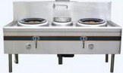
2 | 单头大锅灶 | 1100*1150*800+400 | 台 | 1 | 1.台面采用1.2㎜、侧面板1.0mmSUS304不锈钢板。2.用电功率：380v/15kw*2=30kw。3.采用Semikron品牌电磁炉。4.脚为φ50*1mm不锈钢管。 | 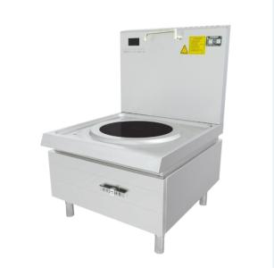
3 | 四头煲仔炉 | 800*750*800 | 台 | 1 | 1.台面采用1.2㎜、侧面板1.0mmSUS304不锈钢板。2.用电功率：380v/15kw*2=30kw。3.采用Semikron品牌电磁炉。4.脚为φ50*1mm不锈钢管。 | 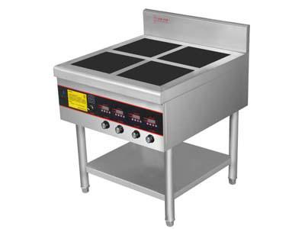
4 | 单头矮汤炉 | 600*750*500 | 台 | 1 | 1.台面采用1.2㎜、侧面板1.0mmSUS304不锈钢板。2.用电功率：380v/15kw*2=30kw。3.采用Semikron品牌电磁炉。4.脚为φ50*1mm不锈钢管。
电器
1 | 24盘蒸饭车 | 1400*500*1550 | 台 | 1 | 1、采用SUS304不锈钢板1.0mm，电脑及手动转换，双温双控，其外表磨砂贴塑，加厚内胆2、蒸饭车骨架40×40×3.5mm的角铁。3.蒸饭车身内注有发泡保温及隔热作用。4.自动进水装置、饭盘为不锈钢一次性冲压成型。5.功率380V.24KW | 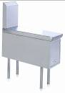  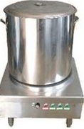  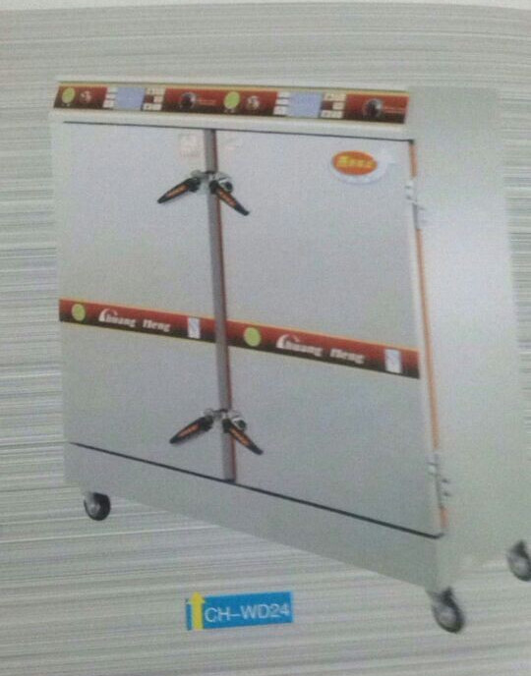
2 | 12盘蒸饭车 | 680*550*1550 | 台 | 1 | 1、采用SUS304不锈钢板1.0mm，电脑及手动转换，双温双控，其外表磨砂贴塑，加厚内胆2、蒸饭车骨架40×40×3.5mm的角铁。3.蒸饭车身内注有发泡保温及隔热作用。4.自动进水装置、饭盘为不锈钢一次性冲压成型。5.功率380V.24KW | 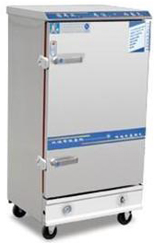
3 | 开水器连底座 | 9KW/380V | 台 | 1 | 1、采用优质不锈钢板，内胆SUS.304食品级制造，高效紫铜发热管。（90L） | 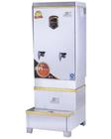
4 | 卧式冰柜 | 1800*760*930 | 台 | 1 | 采用进口压缩机.整机加厚不锈钢内胆，磨砂不锈钢贴塑外壳，高压聚氨脂整体发泡。、微电脑数码显示温度。(全盘铜管) | 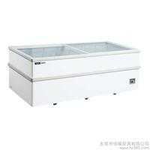
5 | 四门双温冰箱 | 1200*750*1900 | 台 | 1 | 采用进口压缩机.整机加厚不锈钢内胆，磨砂不锈钢贴塑外壳，高压聚氨脂整体发泡。、微电脑数码显示温度。(全盘铜管) | 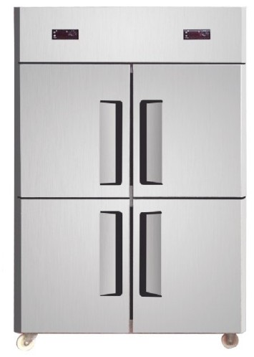
6 | 双门餐盘消毒柜 | 1300*500*1650 | 台 | 2 | 1.采用微电脑精确控温，不锈钢外壳，不锈钢快餐盘层架，2.杀毒效果符合国家卫生标准。3.可每次消毒240个5格餐盘（360*270*22mm）。 | 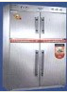
7 | 净化器 | 1500-2000L/H | 台 | 2 | 1小时出水量1.5-2吨、中空超滤膜净水、净化水资源，百分百纯净水 。 | 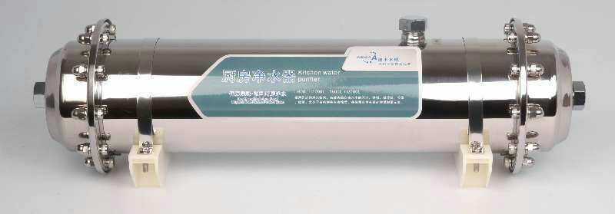
 | 工作台、洗刷池等
1 | 调料拼台 | 400*1150*800+400 | 台 | 2 | 1.采用SUS304不锈钢板制造，外表磨砂贴塑，面板1.2mm。2.面板底部配18mm,3.脚为可调子弹脚配φ38*1.0mm不锈钢管。 | 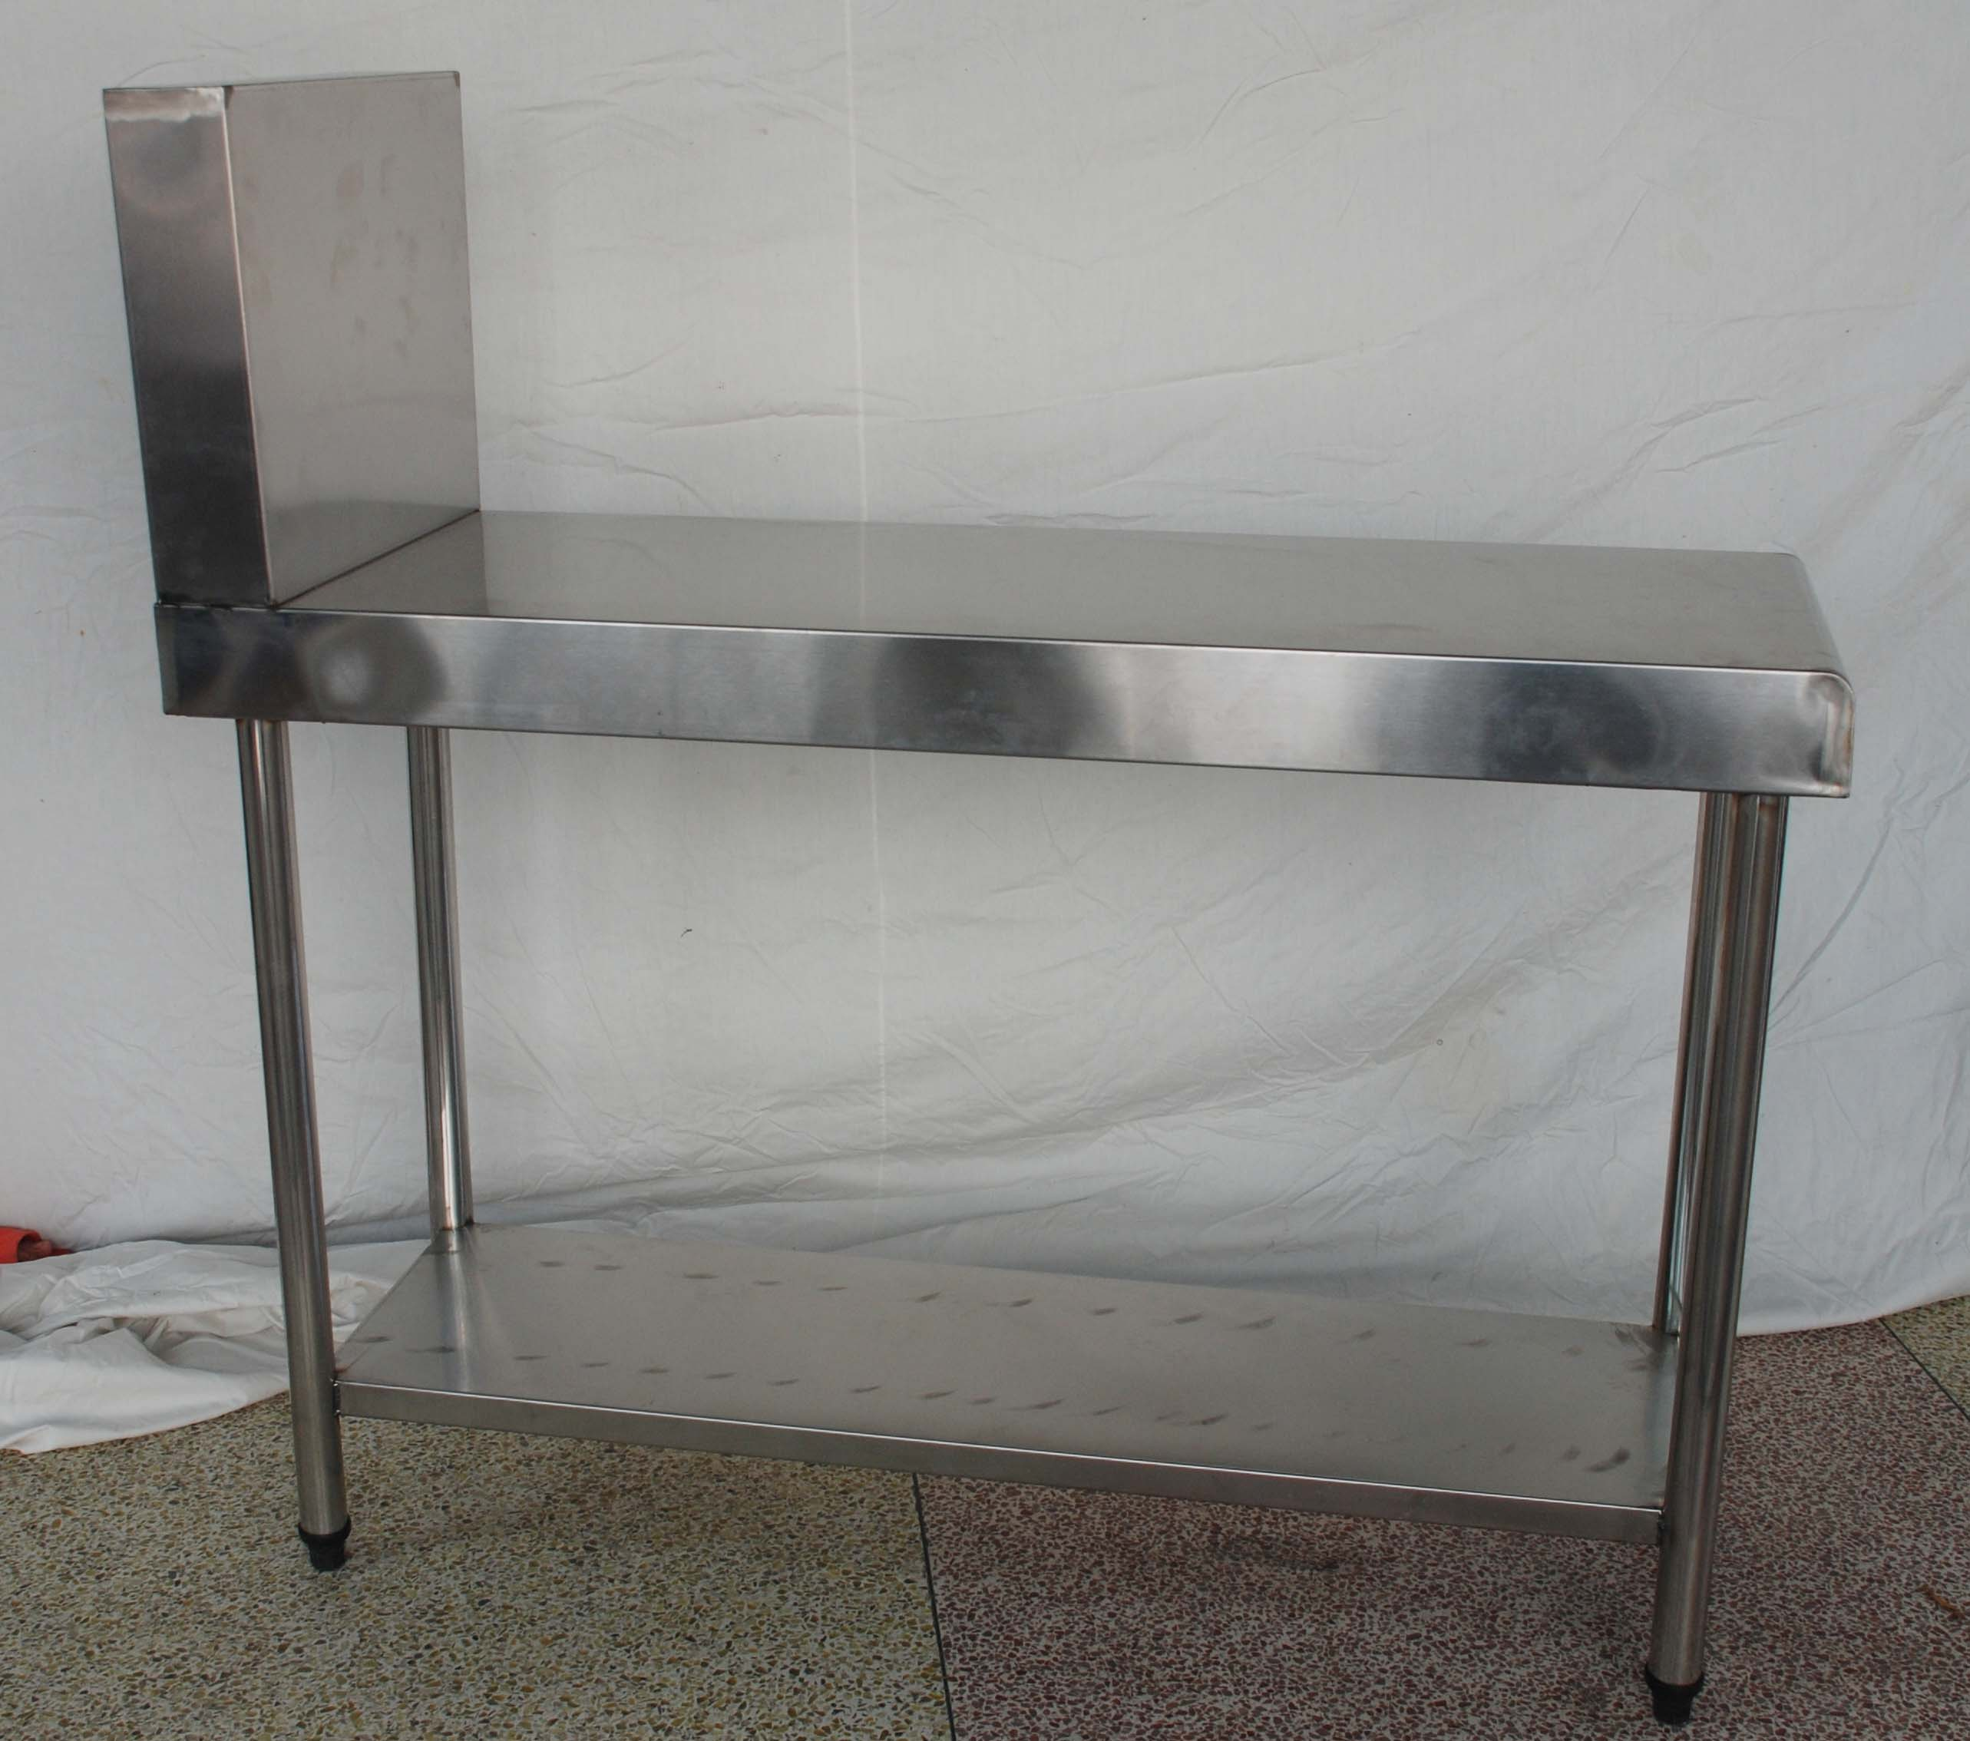
2 | 双通道工作台 | 1800*800*800 | 台 | 1 | 1.面板采用1.2㎜，SUS304不锈钢板。侧板及层板采用1.0㎜不锈钢板。2.柜门采用1.0㎜不锈钢板。3.不锈钢台脚采用φ38*1.0㎜的不锈钢管及配可调节子弹脚。台面板底部需嵌12㎜木板(需作防水，防腐，防蛀处理)作补强撑。4.加强筋采用1.0㎜不锈钢板。 | 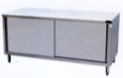
3 | 双层工作台 | 1000*800*800 | 台 | 1 | 1.台面采用厚度1.2mm磨砂贴塑SUS304不锈钢板，下层板采用1.0mm磨砂贴塑不锈钢板，配以不锈钢加强筋。2.台面采用优质木板补强，下衬25mm*25mm*0.8mm不锈钢管加固，确保牢固。3.面板采用围边，整体牢固、结实。4.支撑脚采用φ38mm*1.0mm不锈钢圆管，配可调子弹脚。 | 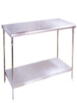
4 | 四层平板货架 | 1500*500*1600 | 台 | 1 | 1.面板采用1.0mm，SUS304不锈钢板折制而成；2.支架及脚采用φ38mm*1不锈钢圆管，配可调子弹脚。 | 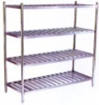
5 | 双孔残羹柜 | 1200*800*800+150 | 台 | 1 | 1、采用优质不锈钢SUS.304板制造，其外表磨砂贴塑，面板为1.2mm。2、支架、脚为φ38×1.0不锈钢管。3、脚为可调子弹脚配φ38×1.0不锈钢管。4.开两个孔，孔径300。5.带车及垃圾桶。 | 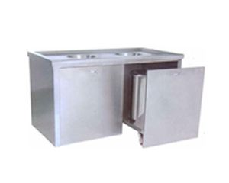
6 | 双层工作台 | 1200*800*800 | 台 | 1 | 1.台面采用厚度1.2mm磨砂贴塑SUS304不锈钢板，下层板采用1.0mm磨砂贴塑不锈钢板，配以不锈钢加强筋。台面采用优质木板补强，下衬25mm*25mm*0.8mm不锈钢管加固，确保牢固。面板采用围边，整体牢固、结实；支撑脚采用φ38mm*1.0mm不锈钢圆管，配可调子弹脚。
7 | 三星洗刷池 | 1800*700*800+150 | 台 | 1 | 1、采用优质不锈钢SUS.304板制造，其外表磨砂贴塑，面板为1.2mm。2、支架、脚为φ38×1.0不锈钢管。3、脚为可调子弹脚配φ38×1.0不锈钢管,星盆为1.0mm不锈钢板，带优质出水龙头。 | 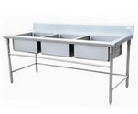
8 | 双星带板洗刷池 | 1800*700*950+150 | 台 | 1 | 1、采用优质不锈钢SUS.304板制造，其外表磨砂贴塑，面板为1.2mm。2、支架、脚为φ38×1.0不锈钢管。3、脚为可调子弹脚配φ38×1.0不锈钢管,星盆为1.0mm不锈钢板，带优质出水龙头。 | 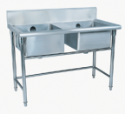
9 | 四门储物柜 | 1200*500*1800 | 台 | 1 | 采用优质不锈钢SUS.304板制造,主板支架为1.2MM,侧板为1.0MM。 | 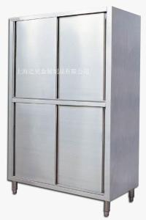
10 | 五格保温餐车 | 1800*650*800 | 台 | 1 | 1、采用不锈钢板SUS304制造，其外表磨砂贴塑，面板为1.2MM，侧板为1.0MM,菜盆机压成型持久耐用。2.发热系统采用长管电热丝,,可调式温控。 | 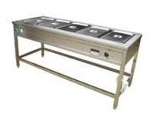
11 | 双层工作台 | 800*650*800 | 台 | 1 | 1、采用优质不锈钢SUS.304板制造，其外表磨砂贴塑，面板为1.2mm。2、支架、脚为φ38×1.0不锈钢管。3、脚为可调子弹脚配φ38×1.0不锈钢管。
12 | 保温炖罐台 | 1500*650*800 | 台 | 1 | 采用不锈钢板SUS304制造，其外表磨砂贴塑，面板为1.2MM，侧板为1.0MM,菜盆机压成型,发热系统采用长管电热丝,可调式温控。 | 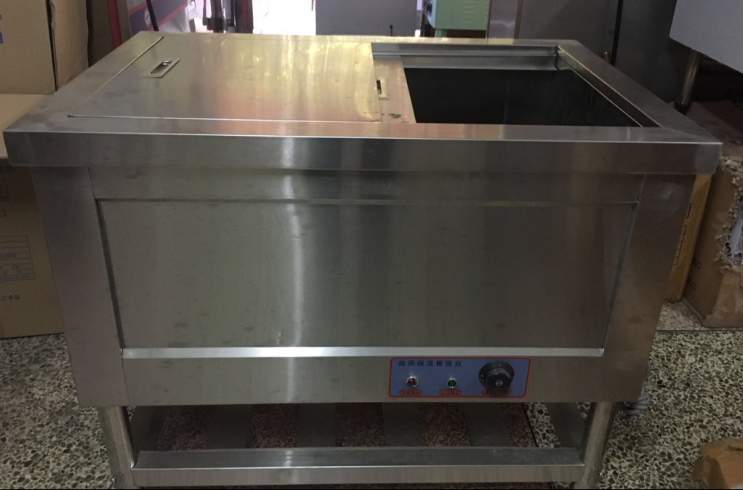
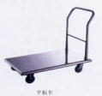
排烟系统：具体规格可根据自己设备特点设计，但必须保证排烟效果达到要求

1 | 不锈钢排烟罩 | L1250*500 | 米 | 7.7 | 采用优质不锈钢SUS304板制造面板1.2mm。 | 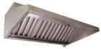
2 | 不锈钢隔油网 |  | 米 | 7.7 | 采用优质不锈钢SUS304板制造面板1.2mm。 | 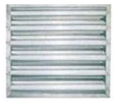
3 | 不锈钢炉后封板 |  | 米 | 7.7 | 采用优质不锈钢SUS304板制造面板1.2mm。 | 
4 | 不锈钢烟管 | 500*500 | 米 | 15 | 采用优质不锈钢SUS304板制造面板1.2mm。 | 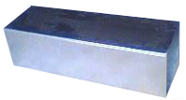
7 | 低噪音离心风柜 |  | 台 | 1 | 6级 风量， 转速：960/min，11KW/380V | 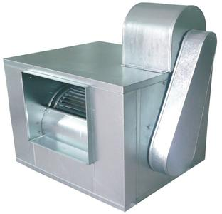
8 | 高空排放净化器 |  | 台 | 1 | 风量12000m3/h,符合环保排放标准要求。 | 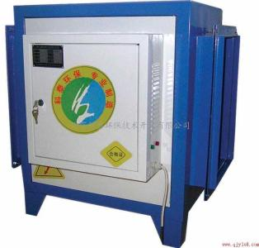
14 | 风机启动保护器 |  | 台 | 1 | 配套净化器机组使用。 | 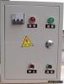
其他相关排烟辅助材料
鲜风系统
1 | 不锈钢鲜风管 |  | 米 | 20 | 采用优质不锈钢SUS304板制造面板1.2mm
2 | 出风口 |  | 个 | 20 |  | 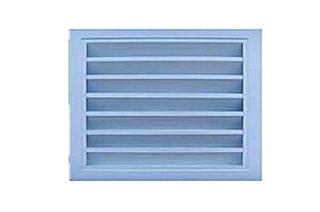
3 | 鲜风机 |  | 台 | 1 | 采用水冷输送，1.1KW/380V | 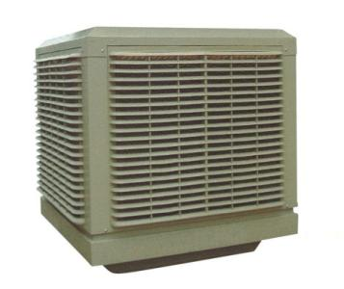
4 | 电机过载保护器 |  | 个 | 1 | 1.1KW/380V | 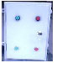
其他相关鲜风辅助材料
注：以上不锈钢SUS304需符合国家标准要求。

厨房设计平面图
图中设备为设计用设备，具体见采购清单
